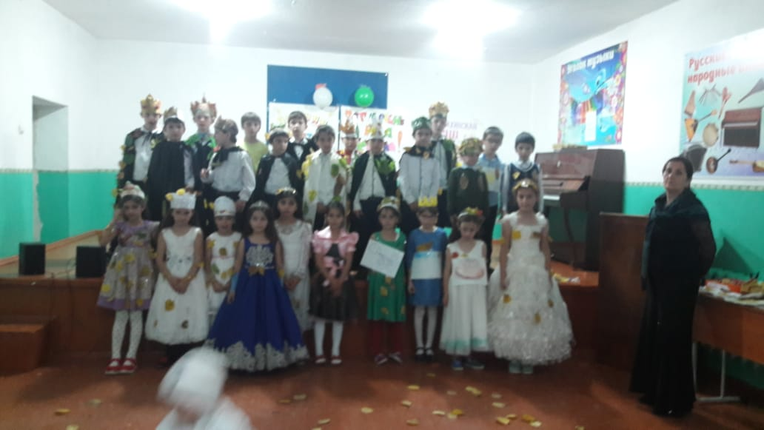

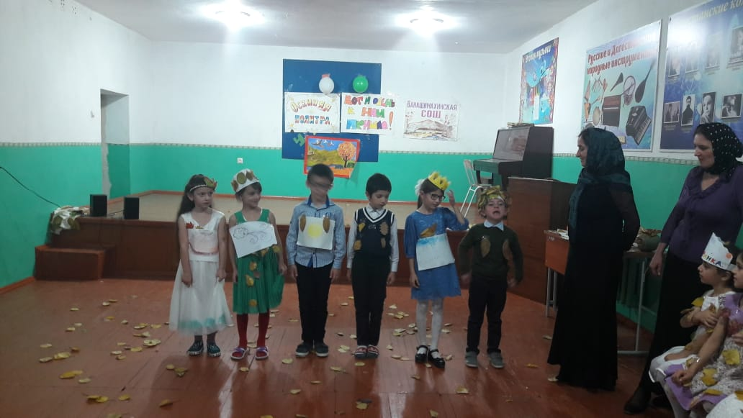

**Сценарий праздника «Осенний бал»**

**для начальных классов**

**1 листочек:**

Осень за окошком бродит не спеша,

Листья на дорожке падают шурша,

Тонкие рябинки в лужицу глядят,

На ветвях дождинки бусами висят.

**2 листочек:**

Осень. Обсыпается весь наш бедный сад,

Листья пожелтелые по ветру летят;

Лишь вдали красуются, там на дне долин,

Кисти ярко-красные вянущих рябин.

**3 листочек:**

**Ныне осень, непогода.  
Дождь и слякоть. Все грустят:  
Потому что с жарким летом  
Расставаться не хотят.**

**Ведущий 1:**

Вот и осень подкралась незаметно. Дни становятся короче, а ночи длиннее. Теряются яркие краски лета. Одна задругой золотыми свечами загораются на опушке березы. Мягким одеялом плывет по утрам туман. Удивительно переменчивы картины осени.

**Ведущий 2:**

Осень позаботилась, чтобы нам зимой жилось сытно и тепло. В благодарность за это наши предки с радостью встречали матушку Осенину. Был в старину такой праздник. В деревнях в погожий осенний день собирались девушки и парни, чтобы попеть,потанцевать, вволю повеселиться. Так и давайте, и мы вспомним веселый обычай и пригласим в гости осень.

**Птичка:**

Добрый день, дорогие друзья! Криминальные новости! Чрезвычайное происшествие: Несколько часов назад Колобок покинул своих бабушку и дедушку и отправился с письмом к осени. Если он потеряет письмо, то у нас никогда не будет осеннего бала. (Плачет и уходит)

**Колобок:** (на мелодию "Песня про зайцев")

В темно - синем лесу, где трепещут осины

В деревянной избе, где 4 угла

Баба с дедом меня из муки замесили

И при этом напевали странные слова:

Желтенький круг, тесто вокруг

И получился мальчишка

Часто шалил, осень любил

Всем и везде говорил:

Пусть всегда будет солнце,

пусть всегда будет тесто,

Пусть всегда будет осень,

Пусть всегда буду я.

**Волк:**

Здравствуй, здравствуй колобок

Здравствуй кругленький дружок

Жаль, что весь из муки

Не годишься в шашлыки

(облизывается)

Это что же у тебя

Ну – ка, дайка мне сюда

(Поднимает лапы над колобком и замирает)

**Колобок:**

Как мне волка одолеть?

Как письмо мне уберечь?

Если бы шапочка была,

Помогла бы мне она.

**Красная шапочка** (идёт и поёт ля-ля):

**Ведущий 1:**

Красная шапочка шла по дороге

И напевала тихонько ля-ля.

Вдруг показались серые ноги,

Из лесу вышел волк Николя

Волку понравилась Красная Шапка.

Долго по лесу за ней он бежал

Серый подумал:

**Волк:**

Я волк или тряпка?

**Ведущий 2:**

К шапочке прыгнул и прорычал:

**Волк:**

Я три ночи не спалуууууу

Я три ночи не ел ууууууууууууу

Как тебя увидал, заболел ууууууууууу

**Ведущий 1:**

Красная шапочка не испугалась

И прокатилось по лесу ля – ля,

Что - то у волка внутри оборвалось

И челюсть отвисла у Николя

(волк садится на корточки у ног Красной Шапочки, она гладит его).

**Красная шапочка:**

Посмотри - ка Колобок, волк уселся, как щенок

В песне добрым может быть,

Даже зверь привыкший выть

Ты про это не забудь,

Серый волк, отдай письмо.

Ну, прощай и в добрый путь.

**Колобок:**

До свиданья, Шапочка,

Мне не страшен серый волк,

И другим меня не напугать

И письмо не отобрать.

Отнесу письмо к осени и будет осенний бал.

**Ведущий 2:**

Осень, осень погости недель восемь

С обильными хлебами, с высокими снегами

С листопадом и дождём, с перелётным журавлём

Осень, осень в гости просим (хором)

Песня «ОСЕНЬ В ЛЕСУ»

Осень, осень, осень – снова к нам пришла,

Осень, осень, осень – чудная пора.

В золотом наряде парки и сады.

Осень, осень ждали с нетерпеньем мы!

Припев: Парам-пам-пам, парам-пам-пам.

А в лесу чудесно, просто красота!

И тропинка тянется прямо вдоль пруда.

На ветвях малины ягоды висят,

За пенечком прячутся шляпки у опят.

Припев: Парам-пам-пам, парам-пам-пам.

Белка на поляне шишечки грызет,

Ежик босоногий по лесу идет.

На спине у ежика яблоки, грибы:

Ежик, правда любишь осени дары?

Припев: Да, да люблю, да, да люблю!

Парам-пам-пам, парам-пам-пам.